

Gerar Integração para a Contabilidade
O objetivo dessa funcionalidade é a geração dos lançamentos contábeis do GSAN para o sistema ALPHA. A opção pode ser acessada via Menu de Sistema, através do caminho: GSAN > Financeiro > Gerar Integração para a Contabilidade.
Feito isso, o sistema exibe a tela abaixo:

Observação
Informamos que os dados exibidos nas telas a seguir são fictícios, e não retratam informações de clientes.
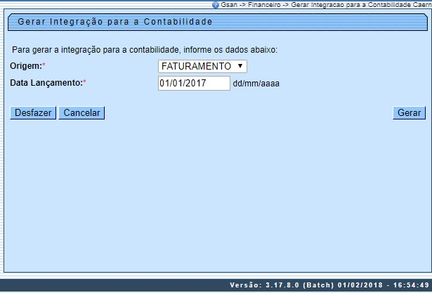
Acima, o sistema gera o arquivo TXT para integração contábil, de acordo com os padrões definidos para cada empresa.
Considerando que a codificação do município no sistema ALPHA é diferente da codificação do GSAN, em vez de passar o código/descrição registrado no GSAN, será repassado o código correspondente no ALPHA. Para essa integração ocorrer, foi criada uma visão associativa dos códigos dos municípios que estão no GSAN, para seus correspondentes no sistema ALPHA.
Dito isso, informe os dados obrigatórios: Origem (com os dados da origem da informação para efeito contábil) e Data Lançamento contábil. Em seguida, clique no botão . Feito isso, a integração é efetuada. Antes, o sistema efetua algumas validações:

Tela de Sucesso
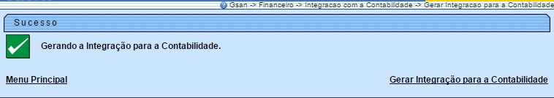

Validações
- Verificando a existência de dados:
  - Caso não exista a tabela na base de dados, é exibida a mensagem Tabela inexistente e cancelada a operação.
  - Caso a tabela esteja sem dados, é exibida a mensagem Tabela sem dados para seleção e cancelada a operação.
- Validando dia/mês/ano:
  - Caso o dia/mês/ano seja inválido, é exibida a mensagem Data inválida.
  - Caso a origem do lançamento informado seja igual a ARRECADACAO, ou caso o mês e ano informados sejam menores ou iguais ao ano e ao mês da arrecadação corrente, é exibida a mensagem Mês/Ano informado deve ser maior que o mês/ano da arrecadação corrente.
  - Caso a origem do lançamento informado seja igual a FATURAMENTO, ou caso o mês e ano informados sejam menores ou iguais ao ano e ao mês do faturamento corrente, é exibida a mensagem Mês/Ano informado deve ser maior que o mês/ano do faturamento corrente.
- Verificando o sucesso da transação:
  - Caso o código de retorno da operação efetuada no banco de dados seja diferente de zero, é exibida a mensagem conforme o código de retorno.
- Validando o intervalo de datas:
  - Caso o intervalo de datas não seja válido, é exibida a mensagem Intervalo de datas inválido.
- Implementando a interface:
  - A interface é apenas entre o Sistema GSAN da Compesa X IFS Applications (Sistema Alpha), para IFS Applications (Sistema Alpha);
  - Foi criada a tabela no banco de dados do sistema IFS com novos campos para armazenar: Status, Tipo de Transação, e Erro.
  - O campo Status é atualizado pela interface IFS e o conteúdo será OK (caso a integração tenha sido realizada com sucesso) e NOT OK, caso tenha dado algum problema na integração.
  - O campo Tipo de Transação será atualizado pelo Sistema GSAN de Faturamento da Compesa, com a informação I (quando for um novo lançamento a ser incluído no IFS).
  - O campo Erro será atualizado com a descrição do erro, caso tenha ocorrido.
  - Todos os demais campos da tabela são alimentados pelo GSAN.
  - A interface IFS lê os dados da tabela alimentada pelo GSAN, atualizando os dados de lançamentos no IFS. Caso tenha ocorrido algum problema na integração, o campo “Status” é gravado como NOT OK, e a Compesa tratará tanto a correção do erro quanto o envio da informação correta para ser processado novamente pela interface IFS.

Preenchimento dos Campos
Campo | Orientações para Preenchimento
Origem | Campo obrigatório. Selecione uma das opções disponibilizadas pelo sistema, correspondente à origem da informação para efeito contábil.
Data Lançamento | Campo obrigatório. Informe a data do lançamento contábil, no formato DD/MM/AAAA (dia, mês e ano).

Funcionalidade dos Botões
Botão | Descrição da Funcionalidade
 | Ao clicar neste botão, o sistema desfaz o último procedimento realizado.
 | Ao clicar neste botão, o sistema cancela a operação e retorna à tela principal.
 | Ao clicar neste botão, o sistema comanda a geração do arquivo em conformidade com as opções selecionadas.

Referências
Gerar Integração para a Contabilidade

Termos Principais
Financeiro
Clique aqui para retornar ao Menu Principal do GSAN

